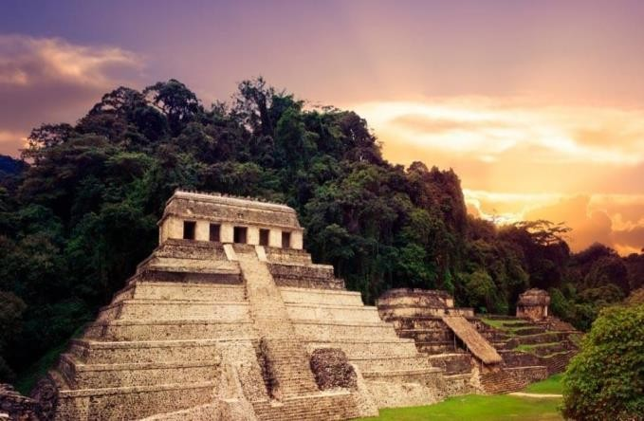 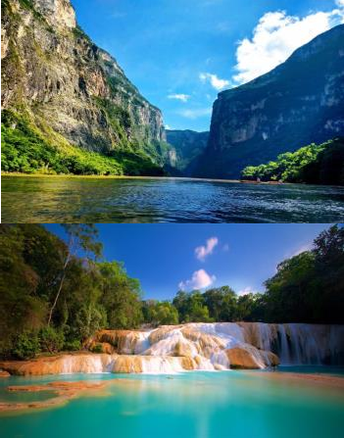

*Chiapas Mágico*

*5 días – 4 noches*

*Tuxtla Gutiérrez, Cañón Del Sumidero, San Cristóbal, Lagos De Montebello, Agua Azul, Comunidades Indígenas, Agua Azul, Misol Há, Zona Arqueológica De Palenque, Palenque, Museo La Venta, Villahermosa*

# ITINERARIO

**Ref: LCVO-PQ94**

**Salidas:** Miércoles, Jueves y Sábado

**Vigencia: 15 de septiembre 2024**

# DÍA 01– Tuxtla Gutiérrez –Miradores - Cañón Del Sumidero - San Cristóbal de Las Casas

¡Te damos la bienvenida a Tuxtla Gutiérrez! Aquí comienza tu emocionante aventura hacia los Miradores del Cañón del Sumidero, deleitándonos con la majestuosidad del paisaje, visitando 3 de sus principales miradores. Posteriormente, nos dirigimos al embarcadero del Río Grijalva. Ahí, nos embarcamos en una fascinante travesía para explorar el asombroso Cañón del Sumidero, un lugar que nos dejará sin aliento con su impresionante geología. A lo largo del recorrido, tenemos la suerte de contemplar la rica diversidad de flora fauna que habita en esta maravillosa área. Finalmente, nos trasladamos a nuestro hotel en San Cristóbal de las Casas. Para relajarte y descansar. Alojamiento

**Nota: Mientras el vuelo llegue antes de las 9:00am, se podrá realizar la visita de los miradores del Cañón del Sumidero, de lo contrario solo se realizara la visita del Cañón vía lancha.**

# DÍA 02 – SAN CRISTÓBAL - CASCADA EL CHIFLÓN – LAGOS DE MONTEBELLO – SAN CRISTÓBAL

Por la mañana, partimos desde la ciudad de San Cristóbal para comenzar nuestra emocionante jornada. Nuestra primera parada nos lleva a las impresionantes cascadas del Chiflón, donde recorremos un estrecho sendero de escalones que nos conduce a conocer la majestuosa caída de agua conocida como “Velo de Novia”. Posteriormente, continuamos nuestra experiencia adentrándonos en el asombroso parque nacional Lagos de Montebello, una reserva natural maravillosa que alberga lagunas de diversas tonalidades. En el camino de regreso, hacemos una breve parada en la comunidad de Amatenango del Valle, donde podremos apreciar su singular belleza y cultura. Finalmente, regresamos a San Cristóbal de las Casas para descansar y alojarnos, después de haber vivido una jornada inolvidable en contacto con la naturaleza y la cultura local.

# DÍA 03 - SAN CRISTÓBAL – COMUNIDADES INDÍGENAS – CITY TOUR

# Por la mañana, emprendemos nuestro viaje hacia las comunidades indígenas del grupo étnico Tzotzil, sumergiéndonos en un mundo de tradiciones y cultura única en San Juan Chamula. Aquí, apreciamos la fusión de tradiciones contemporáneas y características ancestrales. Posteriormente, nos dirigimos a la comunidad de Zinacantán, donde visitamos su iglesia y una cooperativa familiar para observar cómo las mujeres trabajan el telar de cintura, arte ancestral de épocas precolombinas. Admiramos la belleza de los telares y luego tenemos la oportunidad de pasar a la cocina, donde disfrutamos de una bebida típica regional y, si tenemos suerte, unas deliciosas tortillas hechas a mano. Al finalizar nuestra experiencia en las comunidades indígenas, regresamos a San Cristóbal de Las Casas y exploramos esta hermosa ciudad en un City Tour a pie. También, contamos con tiempo libre para disfrutar de sus calles llenas de historia y cultura. Alojamiento

# DÍA 04 - SAN CRISTÓBAL - AGUA AZUL – MISOL HÁ – ZONA ARQUEOLÓGICA DE PALENQUE

Temprano en la mañana, saldremos hacia Palenque, haciendo escala en Agua Azul, un conjunto de cascadas creadas por las corrientes de los ríos Otulún, Shumuljá y Tulijá, formando cañones no muy profundos con acantilados verticales. Después, proseguiremos a las cascadas de Misol-Há, que, con sus 30 metros de altura, y rodeada de por selva tropical alta, hacen de éste, un hermoso y refrescante lugar. Al terminar visitaremos el sitio arqueológico de Palenque. Ésta ciudad maya destaca por su acervo arquitectónico y escultórico; podremos admirar varias construcciones: el Palacio, el Templo de la Cruz Foliada, el Templo del Sol y otras más. Traslado al hotel en la ciudad de Palenque y alojamiento.

# DÍA 05 - PALENQUE – MUSEO LA VENTA - VILLAHERMOSA

Salida hacia la ciudad de Villahermosa, en donde visitaremos el museo “La Venta”, que atesora una de las más grandes colecciones de piezas pertenecientes a la Cultura Olmeca; todo clasificado en 4 grupos: altares, estelas, esculturas exentas y las impresionantes cabezas colosales. Posteriormente, traslado al aeropuerto de Villahermosa.

# Fin de nuestros servicios.

**PRECIO**

|  |  |  |  |  |  |
| --- | --- | --- | --- | --- | --- |
| **PRECIOS DE SERVICIOS TERRESTRES POR PERSONA EN MXN** TEMPORADA REGULAR** | | | | | |
|  | **SGL** | DBL | TPL | CPL | MNR (2-11 AÑOS) |
| **Eco Full Service (3*)** | $8,777 | $6,929 | $6,409 | $6,209 | $4,059 |
| **Full Service (4*)** | $11,409 | $9,009 | $8,329 | $8,069 | $5,269 |

|  |  |  |  |  |  |
| --- | --- | --- | --- | --- | --- |
| **PRECIOS DE SERVICIOS TERRESTRES POR PERSONA EN MXN** TEMPORADA ALTA** | | | | | |
|  | **SGL** | DBL | TPL | CPL | MNR (2-11 AÑOS) |
| **Eco Full Service (3*)** | $10,089 | $7,969 | $7,369 | $7,139 | $4,669 |
| **Full Service (4*)** | $13,119 | $10,359 | $9,579 | $9,279 | $6,069 |

**\*\*\*FECHAS DE TEMPORADA ALTA: 20 de diciembre 2023 al 10 enero 2024/ 23 de marzo al 07 de abril 2024/ 27 de abril al 07 de mayo 2024/ 15 de julio al 19 de agosto 2024/ 12 al 18 de septiembre 2024**

**EL PRECIO DEL VIAJE INCLUYE:**

* 3 noches de alojamiento en hotel en San Cristóbal de Las Casas.
* 1 noche de alojamiento en Palenque.
* Desayuno tipo americano (3 días en hotel y 1 día en ruta).
* Traslado de llegada y salida (aeropuerto, hotel o central de autobuses)
* Transportación terrestre en vehículos con aire acondicionado.
* Chófer guía en español y guía local en español en Zonas Arqueológicas.
* Todas las entradas a parques y monumentos descritos en el itinerario.
* Visita en lancha al Parque Nacional Cañón del Sumidero.
* Visita al Parque Nacional Lagos de Montebello.
* Pequeña parada en Amatenango del Valle.
* Visita Cascada Chiflón.
* Visita San Juan Chamula.
* Visita Zinacantán.
* City tour a pie en San Cristóbal de Las Casas.
* Visita las Cascadas de Agua azul.
* Visita la Cascada de Misol- Há.
* Visita Zona Arqueológica de Palenque.
* Visita Parque Museo La Venta.
* Tour en lancha compartida en el río Grijalva.
* Asistencia a la llegada al aeropuerto de Tuxtla Gutiérrez por el personal
* Departamento de logística expertos en el monitoreo de la ruta y la unidad de transporte 24/7.
* Asistencia en destino, hotel y aeropuerto.
* RC dentro de la unidad de transporte

# EL PRECIO DEL VIAJE NO INCLUYE:

# Transportación aérea.

# Impuestos aéreos.

# Alimentos no mencionados en el itinerario.

# Propinas a choferes y guías.

# Gastos de índole personal.

# Actividades adicionales en las visitas de los centros turísticos.

# Suplementos por llegadas o salidas fuera de horario.

# HOTELES PREVISTOS O SIMILARES

|  |  |  |
| --- | --- | --- |
| **CATEGORIA** | **Ciudad** | **Hotel** |
| 3 ESTRELLAS | San Cristóbal | Tepeyac o Similar. |
|  | Palenque | Cañada Internacional o Similar. |
|  |  |  |
| 4 ESTRELLAS | San Cristóbal | Casa Vieja o similar. |
|  | Palenque | Maya Tulipanes o similar |
|  |  |  |

**NOTA DE RECOMENDACIONES:**

→ Dentro de su equipaje considerar los siguientes artículos: traje de baño, toalla, pantalones y camisas de algodón, botas para caminata, impermeable, kit de aseo personal.

→ Bloqueador solar biodegradable, repelente de insectos biodegradable, lámpara de mano.

→ Cámara fotográfica o de vídeo.

**LEGALES:**

1. Itinerario meramente referencial, puede sufrir cambios o variaciones dependiendo de la disponibilidad de servicios y tarifas en convenio solicitadas al momento de la reserva, de acuerdo a cuestiones climatológicas, epidemiológicas, religiosas o conflictos internos dentro del destino que se encuentren ajenos a la empresa
2. Precios por persona en pesos mexicanos, sujetos a cambio, disponibilidad y confirmación de las tarifas en convenio cotizadas. Aplican restricciones.
3. Precio vigente hasta 14 septiembre 2024
4. El vuelo de llegada a Tuxtla deber ser preferentemente antes de las 09:00 hrs. y el vuelo de salida de Villahermosa debe ser después de las 17:00 hrs. Fuera de estos horarios aplica suplemento.
5. Solicitudes de reservación con mínimo 10 días de anticipación a la salida.
6. Toda reservación, cambio o cancelación será se tomará como efectiva, siempre y cuando se tenga la confirmación por escrito.
7. Salidas operan con mínimo 2 personas.
8. Las habitaciones dobles y triples cuentan con 2 camas matrimoniales.
9. Los pasajeros tendrán 10 minutos de tolerancia adicional a los tiempos acordados para la realización en cada visita, después de este tiempo de tolerancia, los pasajeros tendrán que alcanzar al guía por su propia cuenta.
10. Solo se permite 1 maleta por persona de 23 kg. máximo.

**GASTOS DE CANCELACION:**

Los cargos de cancelación se aplican únicamente a los servicios terrestres, no aplica para vuelos, cruceros, servicios especificados como no reembolsables o con condiciones diferentes que no permitan su cancelación.

Cancelaciones temporada baja:

* 15 días naturales antes de la llegada sin cargo
* 14 al 8 días naturales antes de la llegada60% de cargo
* 7 a 3 días naturales antes de la llegada 70% de cargo
* 2 a 0 días naturales antes de la llegada 100% de cargo

Cancelaciones temporada alta

* 15 días naturales antes de la llegada 70% de cargo
* 14 al 0 días naturales antes de la llegada 100% de cargo